«Загудел паровоз..»
Загудел паровоз и вагончики повез.
Чу-чу-чу, чу-чу-чу далеко их укачу.
(Дети встают и кладут руки на плечи (пояс) впереди стоящему. Начинают движение по залу сначала медленно, а затем быстро.)
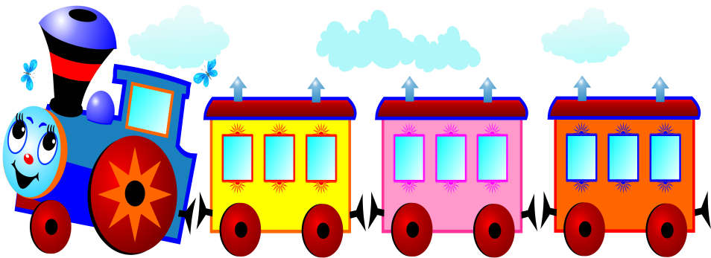

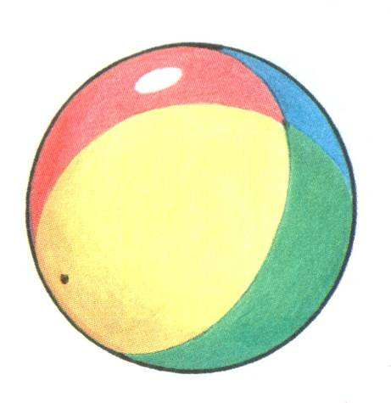
«Мой веселый, звонкий мяч…»
Мой веселый, звонкий мяч,
Ты куда помчался вскачь?
Красный, желтый, голубой –
Не угнаться за тобой!
«Прыгайте, кузнечики…»
Поднимайте плечики,
(Поднимать плечи вверх.)
Прыгайте кузнечики,
(Подпрыгивать на двух ногах.)
Прыг-скок, прыг-скок.
Сели, травушку покушали,
(Присесть на корточки, имитируя движения.)
Тишину послушали.
(Приставить руку к уху, как бы прислушиваясь.)
Выше, выше, высоко,
Прыгай на носках легко.
(Дети выполняют движения согласно тексту.)
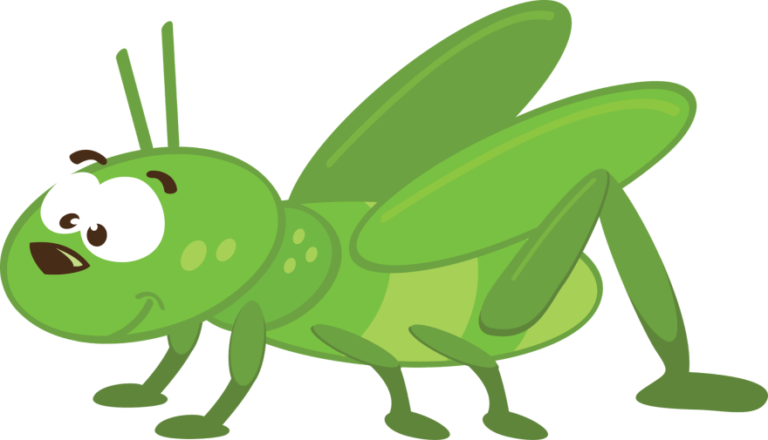

«Как у наших у зверят…»
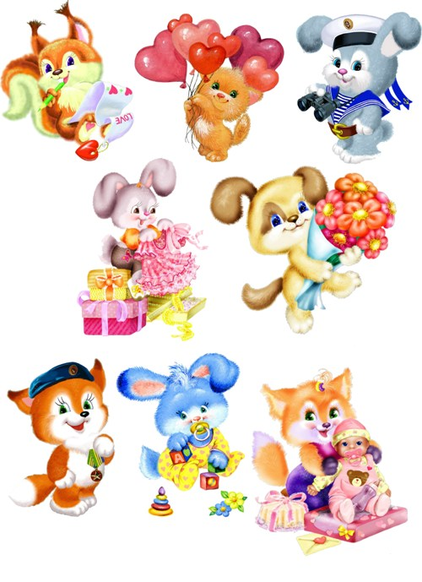
Как у наших у зверят
(Хлопки в ладоши.)
Ножки весело стучат:
Топ-топ-топ, топ-топ-топ.
(Топают ногами.)
А устали ножки, хлопают ладошки:
Хлоп-хлоп-хлоп, хлоп-хлоп-хлоп.
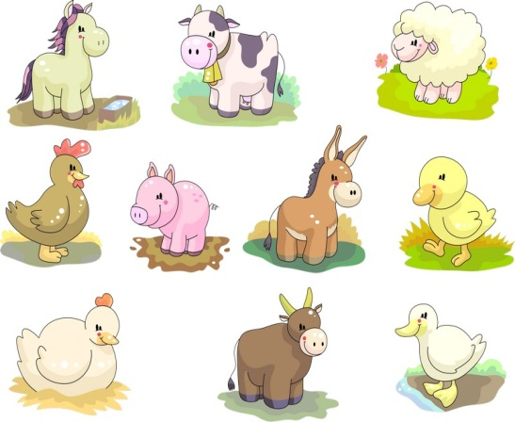
(Хлопают в ладоши.) А потом вприсядочку (Приседания.)
Пляшут звери рядышком.
А как пустятся бежать –
(Бег на месте или по залу.)
Никому их не догнать.

«Выпал беленький снежок…»
(Дети стоят в кругу, держась за руки.)
Выпал беленький снежок,
(дети топают ногами.)
Собираемся в кружок.
Мы потопаем, мы потопаем!
Будем весело плясать,
Будем ручки согревать.
Мы похлопаем, мы похлопаем!
(Хлопают в ладоши.)
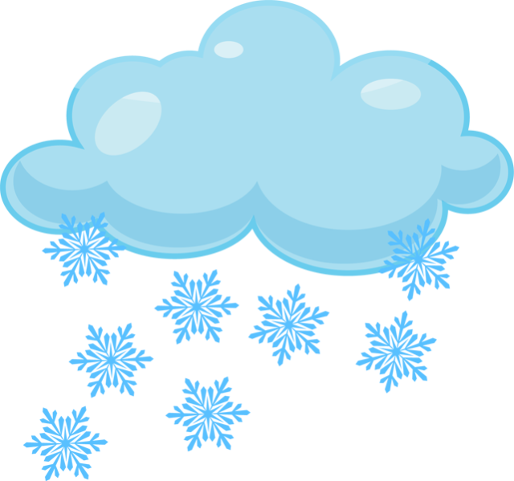

«Льется чистая водица..»
(Слова текста сопровождаются действиями.)
Льется чистая водица
Мы умеем сами мыться.
Порошок зубной берем,
Крепко щеткой зубы трем.
Моем шею, моем уши,
После вытремся посуше.
Голову чуть-чуть налево,
Голову чуть-чуть направо.
Голову опустим вниз
И тихонечко садись.

«Колобок»
Замесила бабушка ни булку, ни оладушки,
(Руки сцеплены в замок, круговые движения влево-вправо.)
Доставала из печи
(Руки вверх, в стороны, вниз.)
Ни пирог, ни калачи,
(Повороты туловища влево-вправо, руки в стороны.)
Как поставила на стол,
(Приседания.)
Он от бабушки ушел.
(Прыжки.)
Кто же бегает без ног?
(Хлопки в ладоши.)
Это желтый колобок!

«Солнце»
Солнце вышло из-за тучки,
Мы протянем к солнцу ручки.
(Потягивания – руки вверх.)
Руки в стороны потом
Мы пошире разведем.
(Потягивания – руки в стороны.)
Мы закончили разминку.
Отдыхайте, ручки, спинка.
«Ладушки»
Ладушки, ладушки,
Мы пекли оладушки.
Испекли мы целых
( Поочередно: поворот вправо, левой ладонью сделать хлопок по правой; поворот влево, правой ладонью сделать хлопок по левой.)
Пять,
(Показать 5 пальцев.)
Один кошке надо дать.
(Отвести правую руку в сторону, показывая один палец.)
Один коту
(Отвести руку левую в сторону, показывая один палец.)
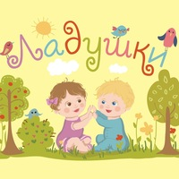
С усами,
(Показать «усы».)
Три
(Показать три пальца.)
Съедим мы сами!
(Поглаживать живот.
«Зайка серенький сидит…»

Зайка серенький сидит
И ушами шевелит.
(Дети показывают «ушки» зайца руками.)
Зайке холодно сидеть,
Надо лапочки погреть,
(Показывают: холодно, и трут ладонями рук друг о друга.)
Зайке холодно стоять,
(Встают, показывают, что холодно.)
Надо зайке поскакать.
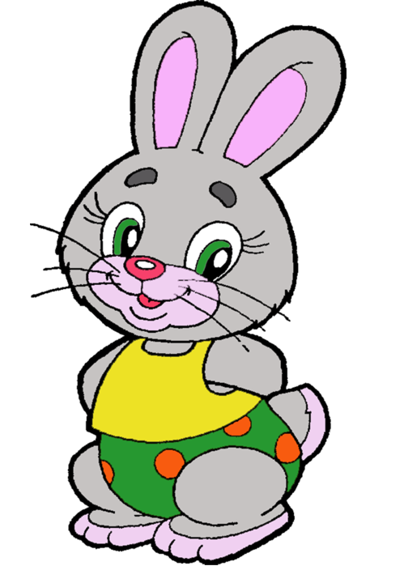
(Скачут.)
Кто-то зайку напугал –
Зайка – прыг – и убежал.
(Разбегаются.)

«Жук»

На лужайке, по ромашкам
(Полуприседая, вставая, взмахи кистями рук, согнутых в стороны.)
Жук летал в цветной рубашке:
Жу-жу-жу, жу-жу-жу.
(Поворот переступанием на носках вправо, полуприсед, шевеля пальчиками.)
Я с ромашками дружу.
(То же в другую сторону.)
Тихо на ветру качаюсь,
(Наклоны туловища вправо-влево.)
Низко, низко наклоняюсь.
(Круговые движения туловища вправо, руки на пояс. Повторить еще раз все и выполнить круговое движение в другую сторону.)
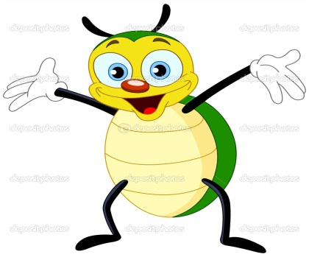

«Гуси серые»
Гуси серые летели,
(Взмахи руками в стороны.)
На лужайку тихо сели,
(Приседания.)
Походили, поклевали,
(Ходьба, наклоны.)
Потом быстро побежали.
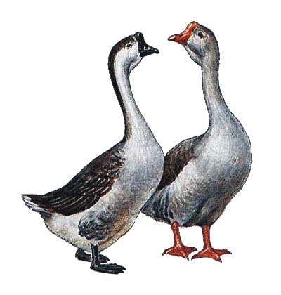
(Бег и ходьба.)

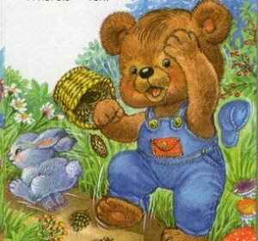

«Мишка косолапый…»

Мишка косолапый по лесу идет,
Шишки собирает, песенку поет.
Шишка отскочила – прямо мишке в лоб.
Мишка рассердился и ногою топ!

«Горошина»
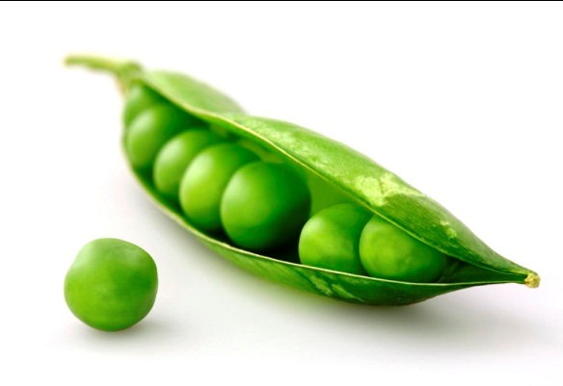
По дороге Петя шел,
(Ходьба по залу.)
Он горошину нашел,
(Упор присев, встать.)
А горошина упала,
(Поворот туловища в сторону, руки в стороны.)
Покатилась и пропала.
(Продолжаем поворот в другую сторону.)
Ох, ох, ох, ох!
Где-то вырастет горох.
(Качаем головой вправо и влево, руки согнуты в локтях.)
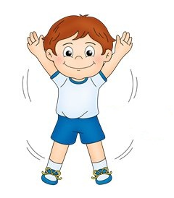

«Сяду-встану»
Сяду-встану,
Сяду-встану
(Приседания.)
И как мячик подскочу,
(Прыжки на двух ногах.)
Приседать я не устану,
Я спортсменом стать хочу.
(Полу приседы с поворотом туловища, руки на поясе.)
«Зайка»
Ну-ка, зайка, поскачи, поскачи,
Лапкой, лапкой постучи, постучи.
( прыжки на двух ногах, поджав руки к груди)
Ты на травку упади, упади,
Полежи и отдохни, отдохни.
(присесть на корточки – отдохнуть)
Отдохнул, теперь вставай,
Прыгать снова начинай!
( снова прыжки на двух ножках)
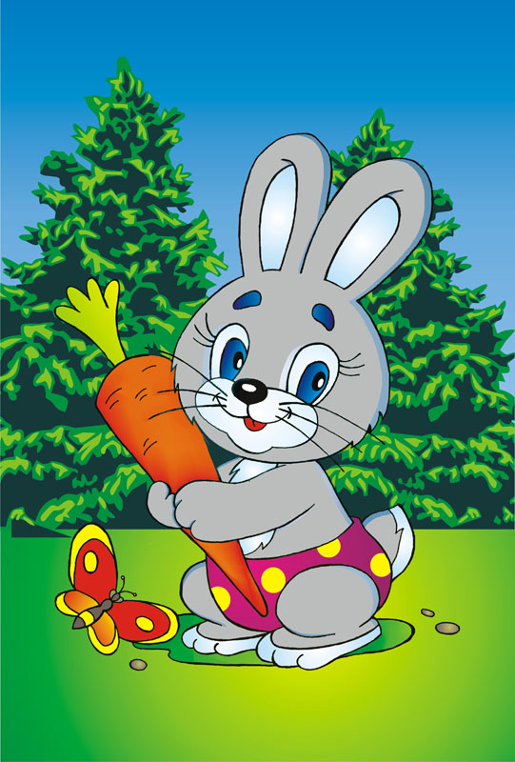

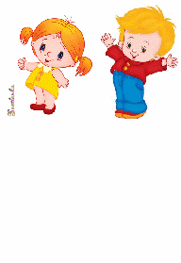

Хлоп и топ
Мы ручками похлопаем:
Хлоп, хлоп, хлоп.
Мы ножками потопаем:
Топ, топ, топ.
(Ребенок выполняет соответствующие движения.)

«Поехали…»
На лошадке, на лошадке
Покататься я хочу.
(Ходьба высоко поднимая колени.)
Сяду, сяду на лошадку, На лошадке поскачу!
(Присесть и снова встать.)
Цок, цок, цок, цок.
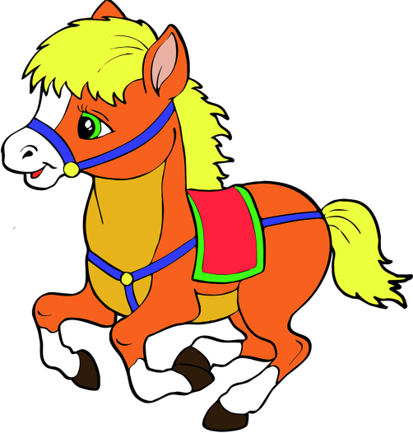
(«Скачем» на лошадке.)
На лошадке ехали,
До угла доехали.
(Ходьба.)

Сели на машину,
Налили бензина,
(Встать и «взяться» за руль.)
Машина, машина
Едет, гудит,
В машине, в машине
Шофер сидит.
(«Едем» на машине и «сигналим».)
Приехали!
(Остановились.)
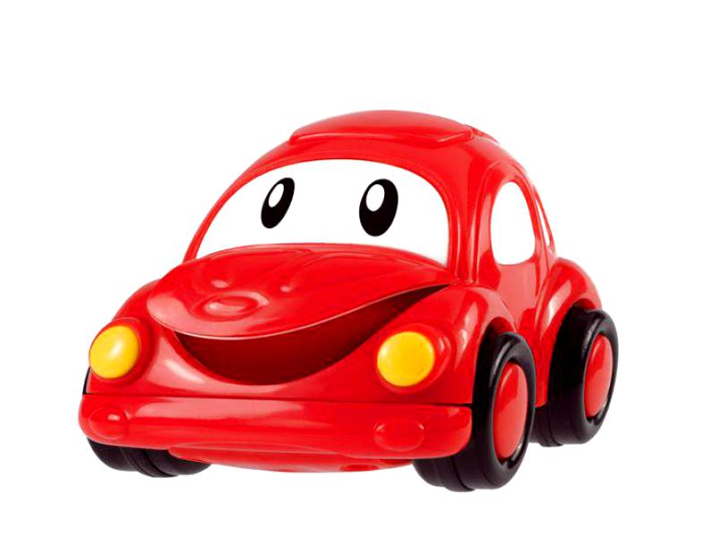

Лебеди
Лебеди летят, крыльями машут
( Дети плавно взмахивают руками
с большой амплитудой.)
Прогнулись над водой,
(Наклоняются вперед, поворачивая головой)
Качают головой.
Прямо и гордо умеют держаться,
( Выпрямляются, приседают.)
Очень бесшумно на воду садятся.
(Взмахивают руками.)
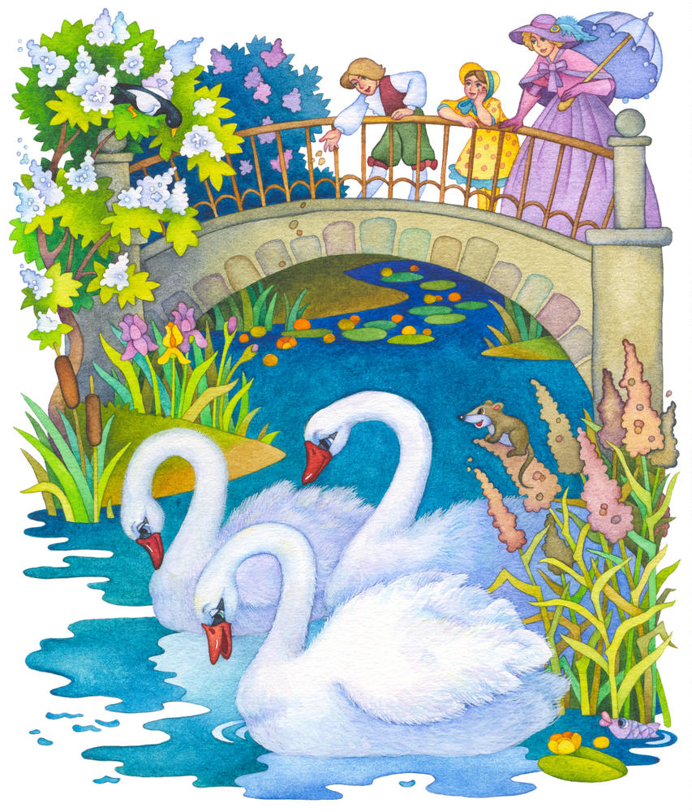

Дождик
Капля раз, капля два,
( прыжки на носочках, руки на поясе)
Очень медленно сперва,
А потом, потом, потом,
Всё бегом, бегом, бегом.
(бегут)
Мы зонты свои раскрыли
( руки в стороны.)
От дождя себя укрыли.
( руки полукругом над головой.)

Физкультминутки
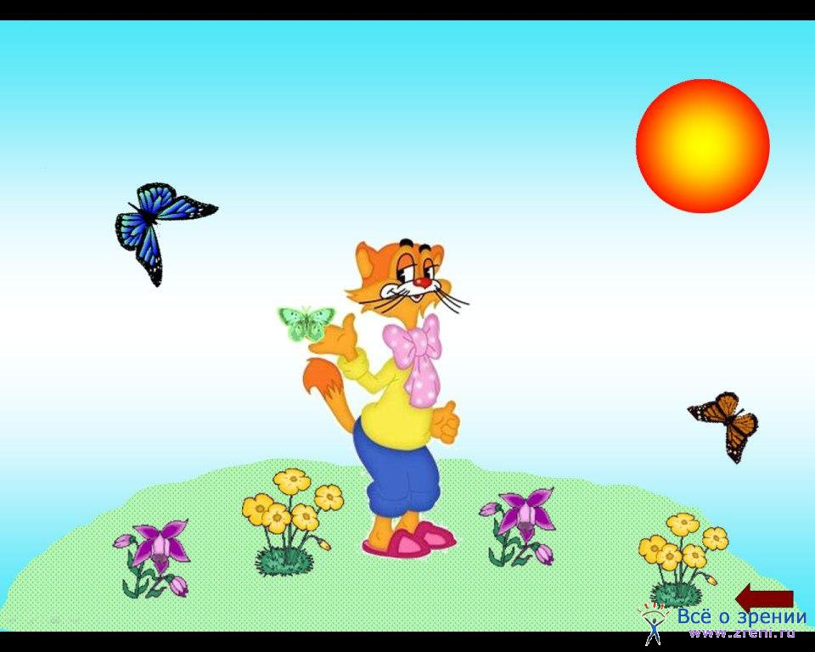
для младшей группы

